Šablony III - Moderní vzdělávání v ZŠ Františka Křižíka Bechyně
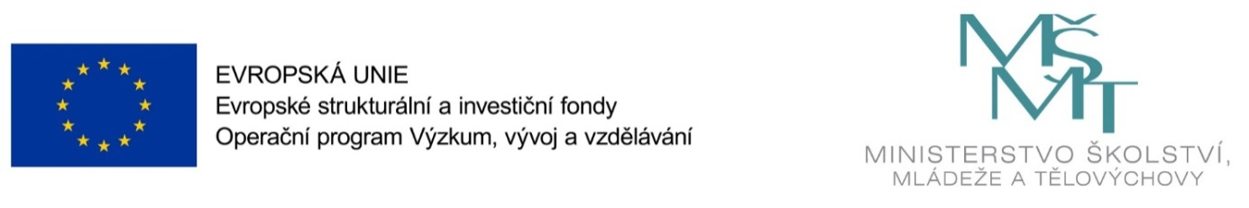

Základní škola Františka Křižíka Bechyně se od 1. 9. 2021 zapojila v rámci operačního programu Výzkum, věda a vzdělávání do dalšího projektu Evropské unie.
Název projektu: Šablony III – Moderní vzdělávání v ZŠ Františka Křižíka Bechyně
Číslo projektu: CZ.02.3.X/0.0/0.0/20_080/0019491
Celková výše dotace: 588.219,- Kč
Zahájení projektu: 1. 9. 2021
Ukončení projektu: 30. 6. 2023

V projektu se škola rozhodla všechny šablony zaměřit na práci s dětmi ve škole a na zlepšení výsledků vzdělávání po dlouhodobé nepřítomnosti dětí ve škole (COVID-19).

V rámci projektu proběhnou ve škole 4 čtenářské kluby, 4 kluby zábavné logiky a deskových her, 4 kluby komunikace v anglickém jazyce, 2 projektové dny ve škole a jeden projektový den mimo školu, 30 šablon je určeno na doučování žáků v hlavních předmětech na I. i II. stupni.

